**Отчет по лабораторной работе №22** по курсу Алгоритмы и структуры данных

Студент группы М8О-107Б-2022 Калуцкий Максим Витальевич, № по списку 13

Контакты e-mail max.kalutskij17@gmail.com

Работа выполнена: «04» .05.2023г.

Преподаватель: Аносова Наталья Павловна каф. 806

Входной контроль знаний с оценкой _____________________

Отчет сдан « » _________202 __ г., итоговая оценка _____

Подпись преподавателя ________________

* 1. **Тема:** Издательская система ТеХ

1. **Цель работы:** Затехать 3 страницы математического учебника
2. **Задание:**Затехать 3 страницы математического учебника
3. **Оборудование** (лабораторное):

*Оборудование ПЭВМ студента, если использовалось:*

Процессор Intel Core i3-4005U CPU с ОП 8096 Мб, НМД _ 131072_ Мб. Монитор lenovo

Другие устройства ________________________________________________________________________________

_________________________________________________________________________________________________

1. **Программное обеспечение (лабораторное):**

*Программное обеспечение ЭВМ студента, если использовалось:*

Операционная система семейства ___Unix____, наименование __ Ubuntu ____________ версия 4.4.2

интерпретатор команд ____bash________ версия __5.0.17____.

Система программирования ______________________________________версия _______________

Редактор текстов _____nano________________________________________________ версия _25.2.2 _________

Утилиты операционной системы ____________________________________________________________________

_________________________________________________________________________________________________

Прикладные системы и программы **___**

_________________________________________________________________________________________________

Местонахождение и имена файлов программ и данных на домашнем компьютере _____home/jekich228_________

_________________________________________________________________________________________________

1. **Идея, метод, алгоритм** решения задачи(в формах:словесной,псевдокода,графической[блок-схема,диаграмма,рисунок,таблица] или формальные спецификации с пред- и постусловиями)

Выбираем 3 страницы из учебника Зорича и с помощью ТеХа делаем их копию.

1. **Сценарий выполнения работы** [план работы,первоначальный текст программы в черновике(можно на отдельном листе)итесты либо соображения по тестированию].

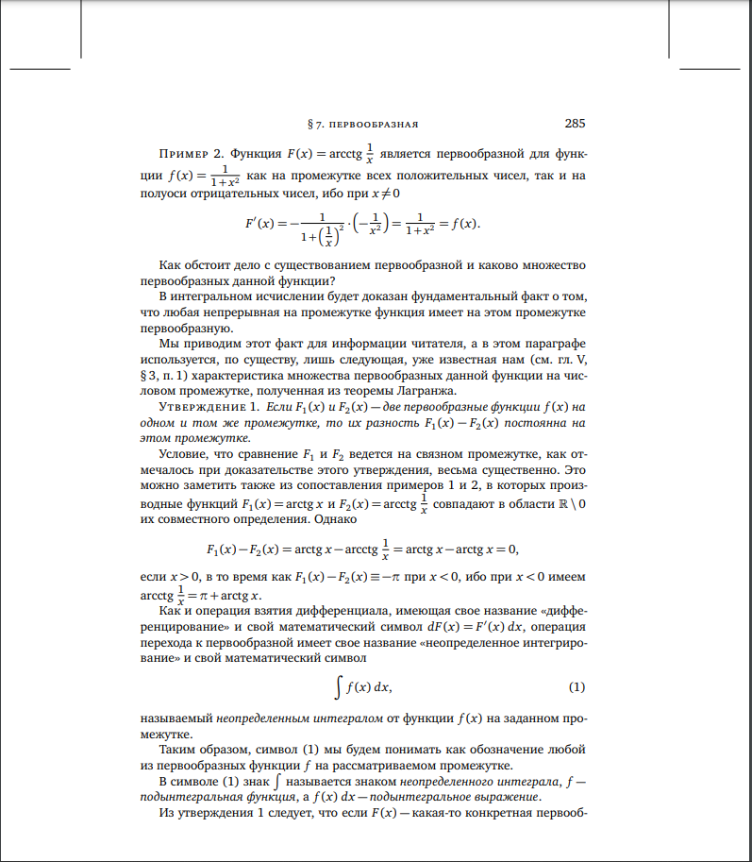

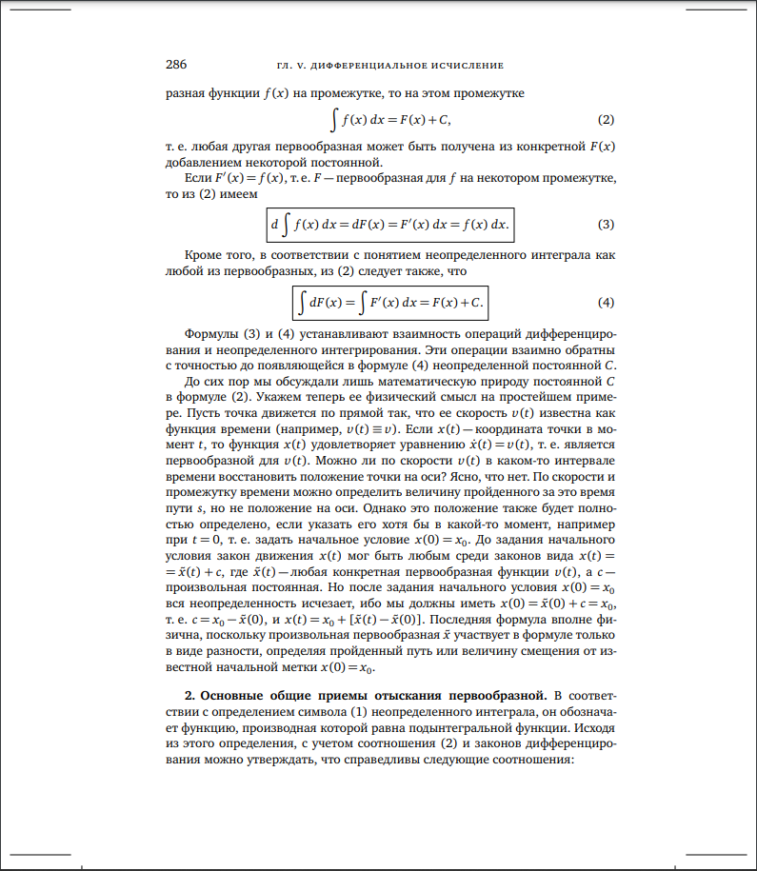

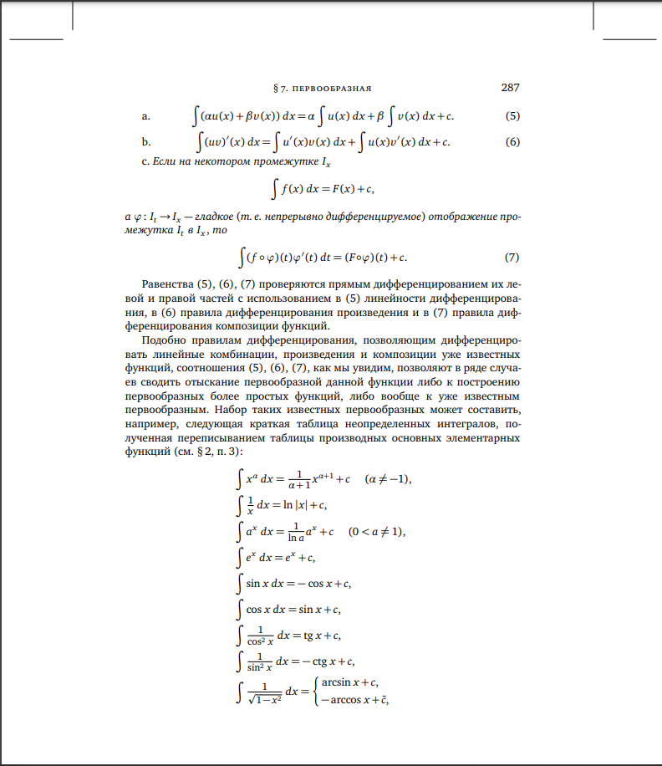

1. **Распечатка протокола** (подклеить листинг окончательного варианта программы с тестовыми примерами,подписанныйпреподавателем).

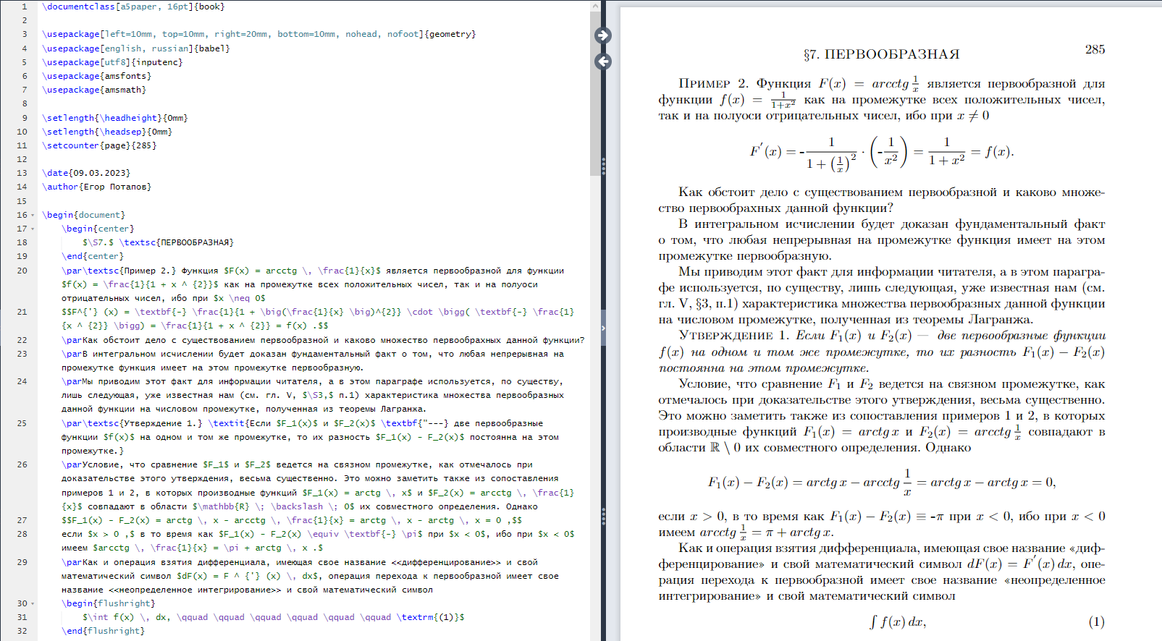

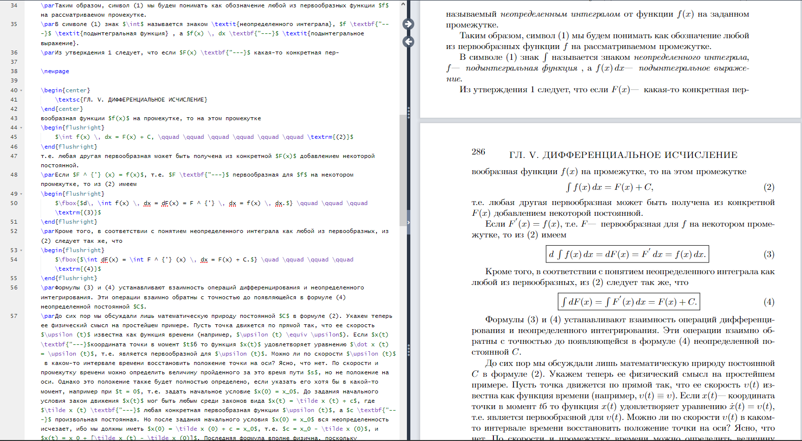

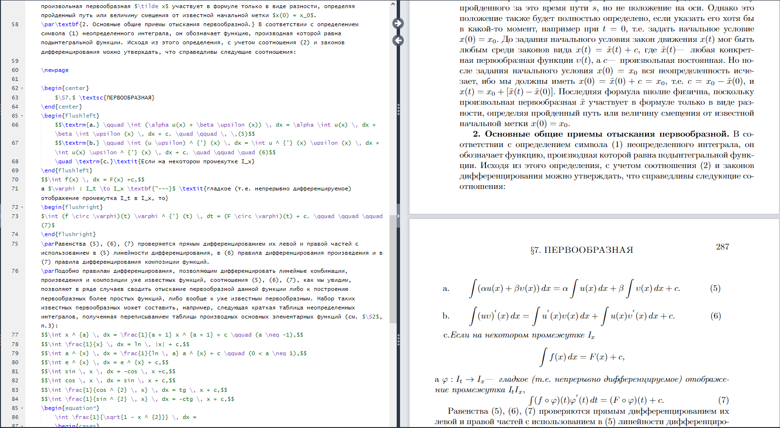

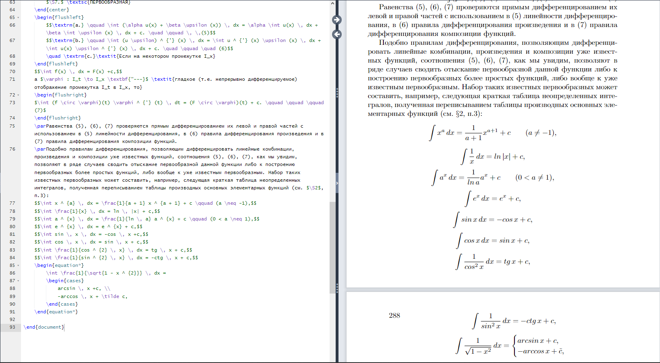

1. **Дневник отладки** должен содержать дату и время сеансов отладки, и основные события(ошибки в сценарии и программе,нестандартные ситуации) и краткие комментарии к ним. В дневнике отладки приводятся сведения об использовании других ЭВМ, существенном участии преподавателя и других лиц в написании и отладке программы.

|  |  |  |  |  |  |  |
| --- | --- | --- | --- | --- | --- | --- |
| № | Лаб. | Дата | Время | Событие | Действие по исправлению | Примечание |
|  | или |  |  |  |  |  |
|  | дом. |  |  |  |  |  |
|  |  |  |  |  |  |  |

1. **Замечания автора** по существу работы ________________________________________________________ _______________________________________________________________________________________________________________________________________________________________________

**Выводы**: Полезная лаба, приобрел практические навыки в техе

Недочёты при выполнении задания могут быть устранены следующим образом: ______________________________________________________________________________________________________________________________________________________________________________________________________________________________________________________________________________________________________

Подпись студента _________________